Nama : Rima Natalia

Kelas : XII RPL 2

Materi : Dokumentasi Simulasi Transaksi Laundry

**ERROR**

* Target class SimulasiTransaksiController tidak di temukan karna saya lupa menambahkan controller di atas Route

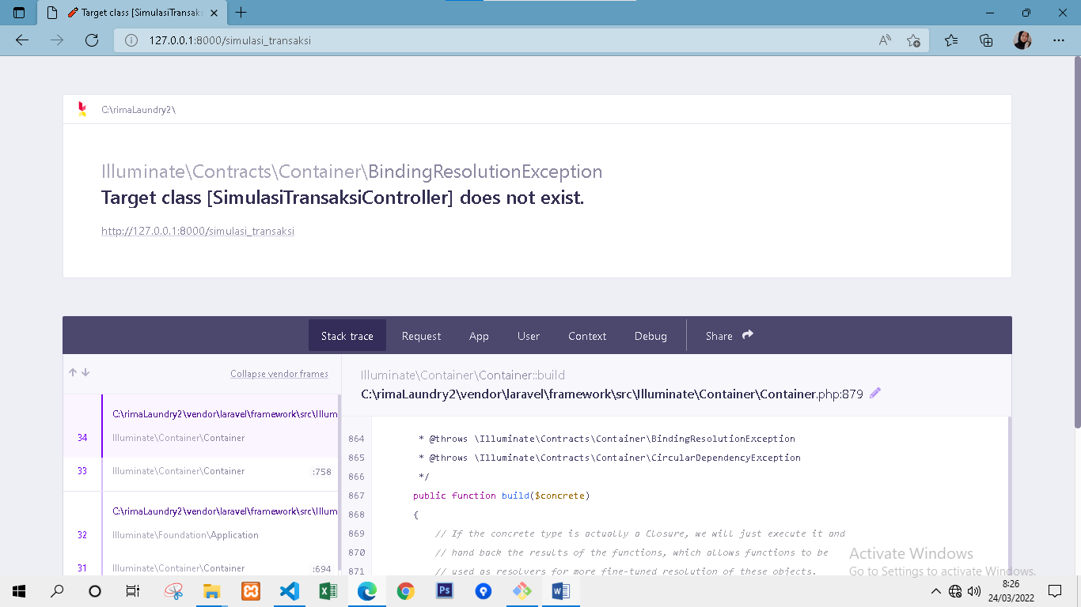

Penyelesaiannya adalah dengan menambahkan

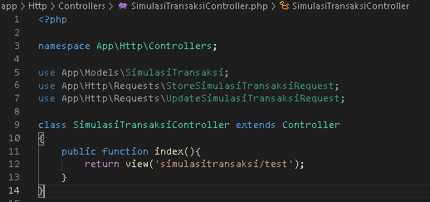

**ALGORITMA**

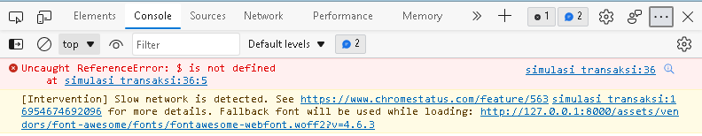

Menambahkan tag @endpush



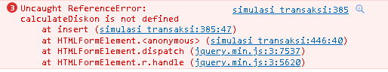

**HASIL**